|  |  |
| --- | --- |
| Gerb-BMSTU_01 | **Министерство науки и высшего образования Российской Федерации**  **Федеральное государственное бюджетное образовательное учреждение**  **высшего образования**  **«Московский государственный технический университет**  **имени Н.Э. Баумана**  **(национальный исследовательский университет)»**  **(МГТУ им. Н.Э. Баумана)** |

|  |  |
| --- | --- |
| ФАКУЛЬТЕТ | ИУ «Информатика и системы управления» |

|  |  |
| --- | --- |
| КАФЕДРА | ИУ-1 «Системы автоматического управления» |

**Эргатические системы**

**Задание №6**

|  |  |  |  |
| --- | --- | --- | --- |
| Студент | ИУ1И-42М | 13/05/2025 | Ло Силун |
|  | (Группа) | (дата) | (И.О. Фамилия) |

|  |  |  |
| --- | --- | --- |
| Руководитель | 13/05/2025 | Aндриков Денис Анатольевич |
| (дата) | (И.О. Фамилия) |

*2025 г.*

**1 Цель задания:**

исследование характеристик кардиосигнала.

**2 Ключевой навык:**

алгоритмы LSTM в нейронных сетях

**3 Задание:**

Скачайте датасет:

Датасет содержит описание классов

заболеваний по ЭКГ, описание датасета по ссылке, Сформируйте тренировочный датасет. Постройте нейронную сеть с эффектом памяти (LSTM) и примените механизм внимания, обучите ее классифицировать классы по заданной ЭКГ. Постройте матрицу ошибок (confusion matrix).

**1 任务目的：**

研究心脏信号的特征

**2 关键技能：**

神经网络中的 LSTM 算法

**3 任务：**

下载数据集：

该数据集包含根据心电图对疾病分类的描述。

该数据集包含根据心电图对疾病分类的描述，生成

训练数据集。生成训练数据集。

注意机制，训练它根据给定的心电图进行分类。构建矩阵

(混淆矩阵）。

**4 Ход работы：**

4.1 Отмечена форма волны записи ЭКГ (запись 100) и положение пика R-волны.

Этот график показывает нормальные колебания ЭКГ-сигнала и отмечает положение пика R - важной характеристики при анализе ЭКГ, широко используемой при выявлении заболеваний сердца, анализе ритма и т. д. 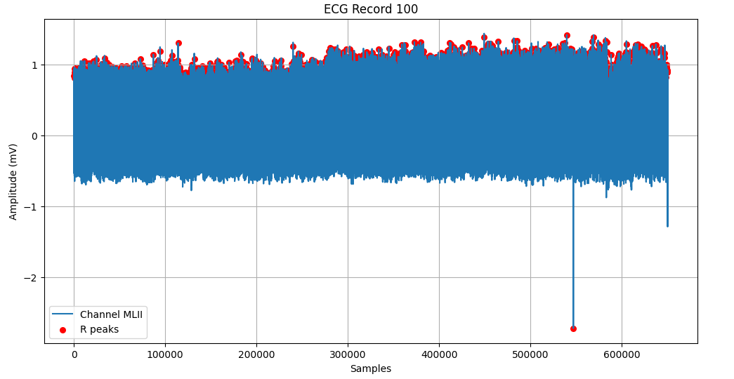

5.2 На этом изображении показан образец ЭКГ-сигнала сердечных сокращений с предварительно обработанной формой сигнала.

4.实验过程

4.1 ECG记录（记录100）的波形以及R波峰的位置标记。这张图表明了ECG信号的正常波动，并且标出了R峰的位置。R峰是心电图分析中的一个重要特征，常用于心脏病检测、节律分析等领域。图表

AI 生成的内容可能不正确。

5.2这张图显示了ECG心拍信号的一个样本，其预处理后的信号波形。从MIT-BIH心律失常数据库加载ECG信号。

X轴（Samples）：表示ECG心拍信号的样本点，通常以每秒钟的采样数量为单位。这些采样数据代表心脏电活动的时间序列。

Y轴（Normalized Amplitude）：显示的是信号的归一化幅度。该值已经经过Min-Max归一化处

Сигналы ЭКГ были загружены из базы данных аритмий MIT-BIH.

Ось X (образцы): представляет собой точки выборки сигнала сердцебиения ЭКГ, обычно в виде количества образцов в секунду. Эти образцы представляют собой временной ряд электрической активности сердца.

Ось Y (нормализованная амплитуда): показывает нормализованную амплитуду сигнала. Значение было нормализовано по методу Min-Max, который обычно масштабирует амплитуду сигнала до интервала [0,1].

Форма волны: на рисунке показана форма волны сердечного ритма. Обычно

理，通常是将信号的幅度缩放到[0,1]区间。

波形：图中显示了一个心拍的波形。正常情况下，ECG波形会有P波、QRS波群和T波等主要组成部分，这些波形代表了心脏各个电活动的不同阶段。

标签（N）：图中标明的是类别 "N"，代表正常心跳。这是MIT-BIH心律失常数据库中的一种标记，表示该心拍属于正常类型。

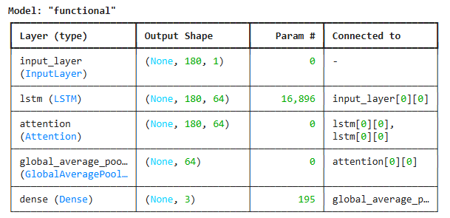

5.3这张图片显示的是一个 Keras 模型的摘要，该模型采用 功能性神经网络架构。这个模型是基于 LSTM 和注意力机制 的架构，经过全局平均池化后，

最终通过全连接层输出预测结果。它是为序列数据（如 ECG

форма волны ЭКГ состоит из основных компонентов: P-волн, скоплений волн QRS и T-волн, которые представляют собой различные фазы электрической активности сердца.

Метка (N): рисунок помечен категорией «N», что означает нормальное сердцебиение. Это метка в базе данных аритмий MIT-BIH, которая указывает на то, что сердцебиение нормального типа. 

5.3 На этом изображении показано резюме модели Keras с архитектурой функциональной нейронной сети. Эта модель представляет собой архитектуру, основанную на LSTM и

信号）设计的，注意力层帮助模型聚焦在序列中的重要部分来进行预测。

5.4这张图展示了模型训练过程中 训练精度 和 验证精度 的变化曲线。在图中，训练精度在第一个训练周期后迅速升高并保持在一个很高的值（接近0.992）。这表明模型在训练集上的学习速度非常快，几乎在短时间内就达到了较高的精度。验证精度的曲线在训练过程中也保持在接近0.992的水平，且变化较小。这表明模型的泛化能力较好，并且在验证集上的表现与训练集相似。

механизмах внимания, и после объединения глобальных средних окончательное

предсказание выводится через слой с полным подключением. Она предназначена для последовательных данных (например, сигналов ЭКГ), а слой внимания помогает модели сфокусироваться на важных частях последовательности для предсказания.

5.4 На этом графике показана кривая точности обучения и точности проверки в процессе обучения модели. Точность обучения быстро растет и остается на высоком уровне (близком к 0,992) после первого цикла обучения. Это говорит о том, что модель очень

5.4 这张图展示了模型训练过程中 训练精度 和 验证精度 的变化曲线。训练精度在第一个训练周期后迅速升高并保持在一个很高的值（接近0.992）。这表明模型在训练集上的学习速度非常快，几乎在短时间内就达到了较高的精度。验证精度的曲线在训练过程中也保持在接近0.992的水平，且变化较小。这表明模型的泛化能力较好，并且在验证集上的表现与训练集相似。图表

AI 生成的内容可能不正确。

быстро обучается на обучающем множестве и достигает высокой точности практически за короткое время. Кривая точности проверки также остается близкой к 0,992 во время обучения и изменяется меньше. Это говорит о том, что модель лучше обобщается и работает на валидационном множестве так же, как и на обучающем. 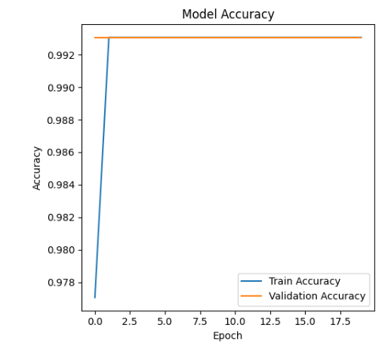

5.5 На этом изображении показана матрица путаницы, где 1288 образцов с истинными метками N были правильно

5.5 这张图片显示的是 混淆矩阵，真实标签为N的样本中，有1288个被正确预测为N，。真实标签为A的样本中，有8个被错误地预测为N。真实标签为V的样本中，有1个被错误地预测为N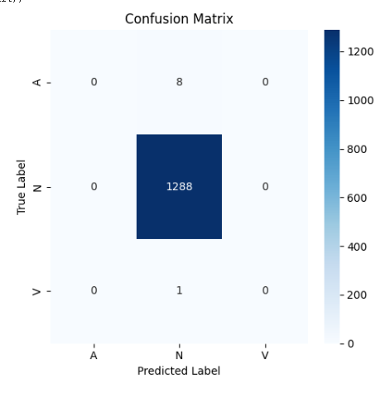

Nпредсказаны как N,. Восемь образцов с истинными метками A были неверно предсказаны как N. Один из образцов с истинными метками V был неверно предсказан как N 图表, 箱线图

AI 生成的内容可能不正确。

5 Заключение

В ходе этого эксперимента база данных аритмий MIT-BIH была эффективно классифицирована с помощью LSTM и Attention, сочетание которых позволило модели улавливать длительные зависимости и фокусироваться на ключевых характеристиках сердцебиения. Была достигнута

5 总结

通过本次实验，使用LSTM和Attention对MIT-BIH心律失常数据库进行了有效的分类，结合使得模型能够捕捉长时依赖性并关注关键的心跳特征。取得了较好的分类精度，且验证了心电图信号预处理的重要性。可以通过增加数据量、引入数据增强技术（如时间变换、噪声添加）来改善模型的泛化能力。

высокая точность классификации и подтверждена важность предварительной обработки ЭКГ-сигналов. Обобщающая способность модели может быть улучшена за счет увеличения объема данных и применения методов улучшения данных (например, преобразование времени, добавление шума).